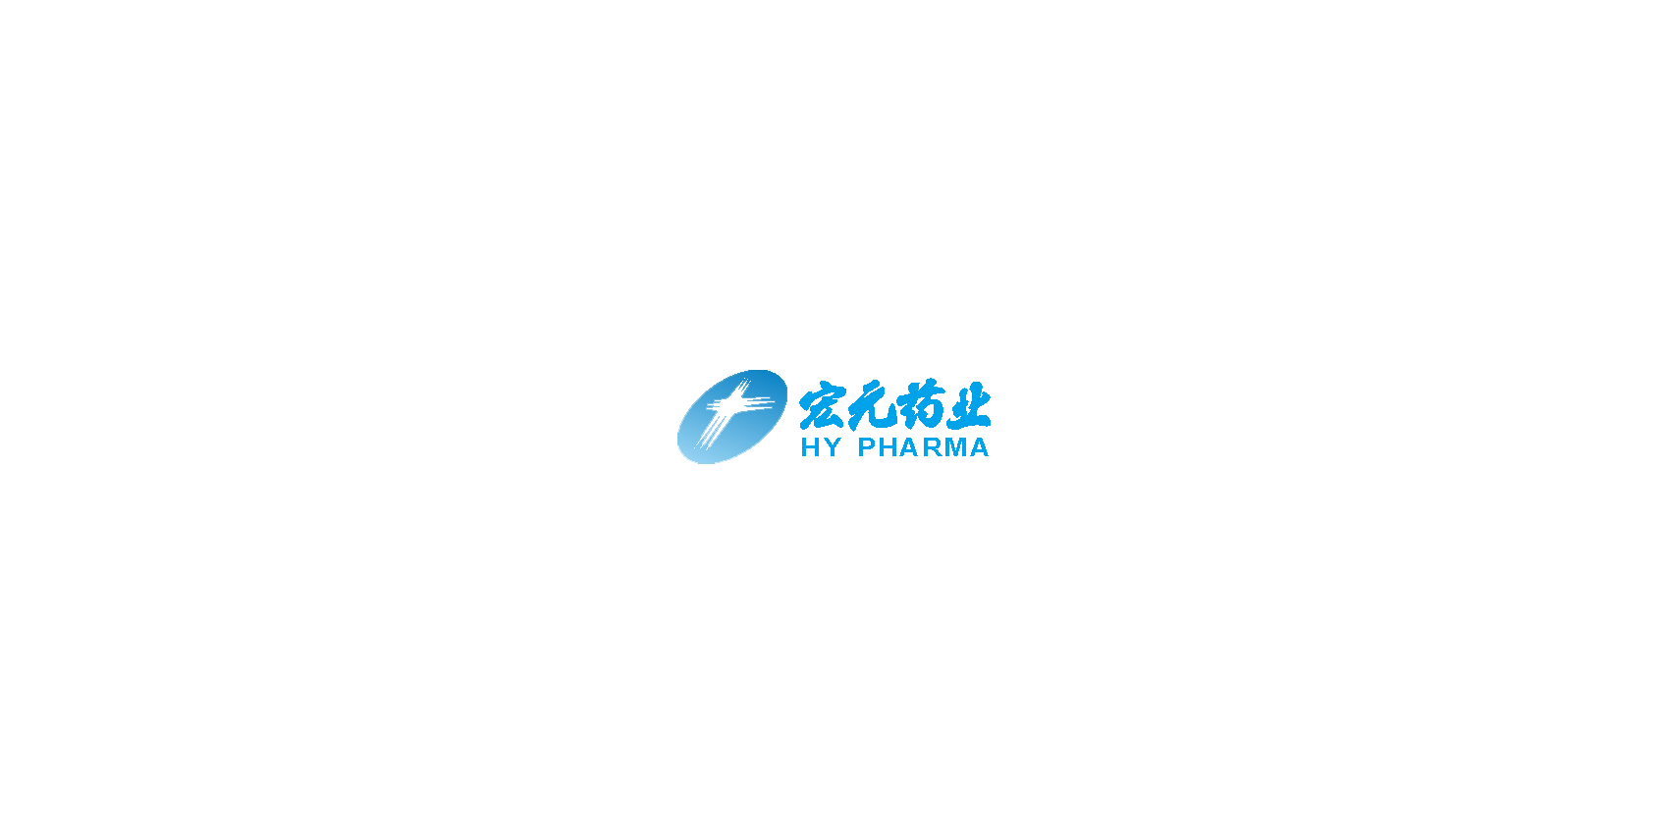
浙江宏元药业有限公司
2017届高校毕业生系列校园招聘会简章
公司简介：
浙江宏元药业有限公司成立于2005年，是世界五百强企业物产中大集团股份有限公司成员单位物产化工集团有限公司控股子公司。公司坐落于浙江省化学原料药基地临海园区，占地100亩，目前公司总人数280人，是一家集原料药、医药中间体研发、生产、销售于一体的国家级高新技术企业。
公司主要产品为治疗心脑血管疾病的阿托伐他汀、罗素伐他汀等，产品远销欧洲、印度、中东、日韩等国家和地区，在国内外市场享有较高占有率和美誉度。公司全资控股子公司—宏业化工有限公司，位于江苏连云港的生产基地，是全球最大的噻吩及其衍生物的生产商，其噻吩产能为1200吨/年。
公司拥有一支经验丰富的管理团队，建立了较规范、完善的质量管理体系，EHS管理体系等，通过了国家GMP认证，安全标准化认证，清洁生产、三同时、职业控评等验收。
公司建有省级研发中心，拥有强大的技术研发团队，并且与浙大等著名科研院校合作，使我们在优化工艺、提高质量降成本、避专利工艺创新等方面具有较强的实力。
根据公司长远发展战略，依托母公司及物产化工集团强大的资金及市场销售平台，公司将致力于提升核心竞争力，坚持技术进步、技术创新；抓好节能降耗、环境保护；将公司打造成技术领先、管理规范、国内一流的现代化制药企业。
公司秉承“员企共赢”的理念，坚持“以人为本、人尽其才”的用人方针。目前，公司正值新一轮战略转型，诚挚邀请各界有识之士加盟，与全体宏元人一起为更美好的明天而不断努力。

需求岗位 | 人数 | 学历要求 | 专业要求
研发助理 | 6 | 本科及以上学历 | 化学、制药（化药方向）等相关专业
QA（质量管理） | 2 | 本科及以上学历 | 药学、制药工程等相关专业
QC检测 | 8 | 大专及以上学历 | 医药化工相关专业
QR检测 | 2 | 本科及以上学历 | 化学、分析等相关专业
注册专员 | 2 | 本科及以上学历，CET-6 | 药学、制药工程等相关专业
EHS管理员 | 2 | 本科及以上学历 | 安全工程或化工相关专业
工程设备管理员 | 2 | 大专及以上学历 | 化机、电气工程及自动化相关专业
车间储备干部 | 30 | 大专及以上学历 | 医药化工相关专业

联系电话：0576-85587678 邮箱: hr@hongyuanpharm.com
联系人： 潘晓星 手机：13586216139 QQ&微信：158906598
公司地址：浙江省台州市临海市杜桥医化园区东海第四大道六号

